NASELJE LIŽNJAN
(Salbunić i Puntice)

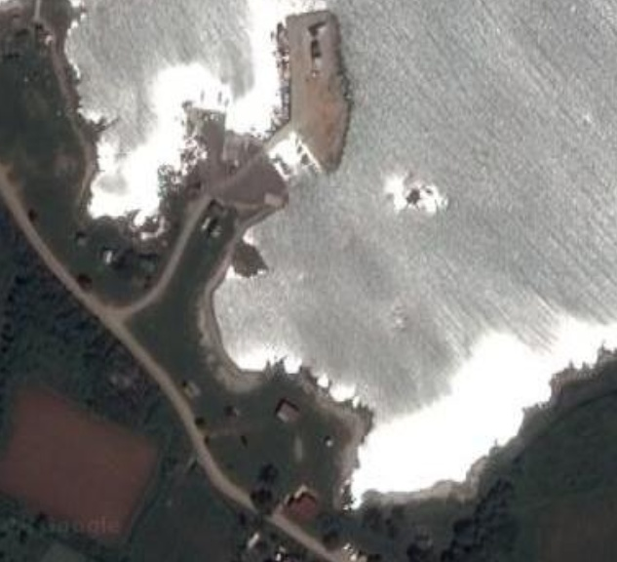
1.8
1.7
1.5
1.1
1.4
1.6
1.2
1.3

